Ejecutamos: python .\connect_postgres.py, sólo con al función de crear la bbdd descomentada.

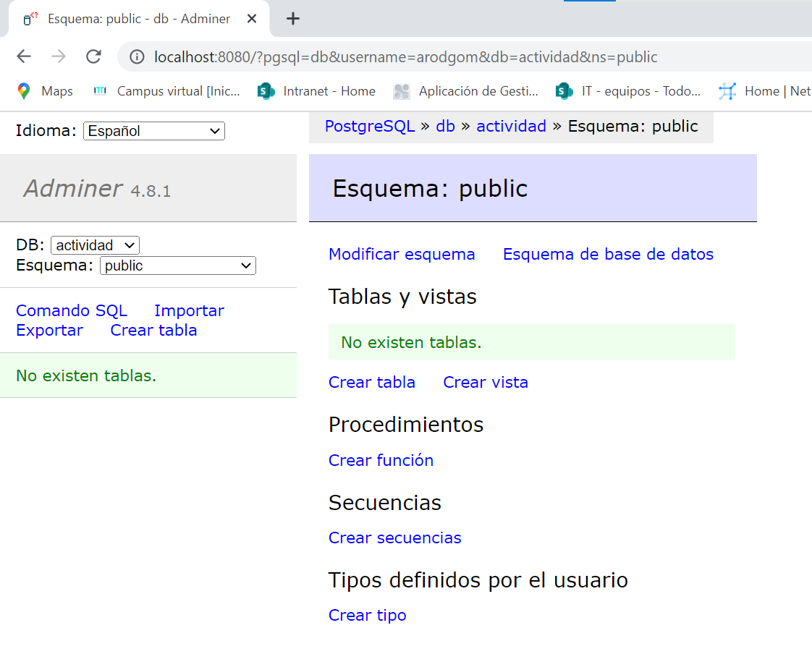
Ahora descomentamos sólo as dos funciones de crear cada una de las tablas y volvemos a ejecutar:
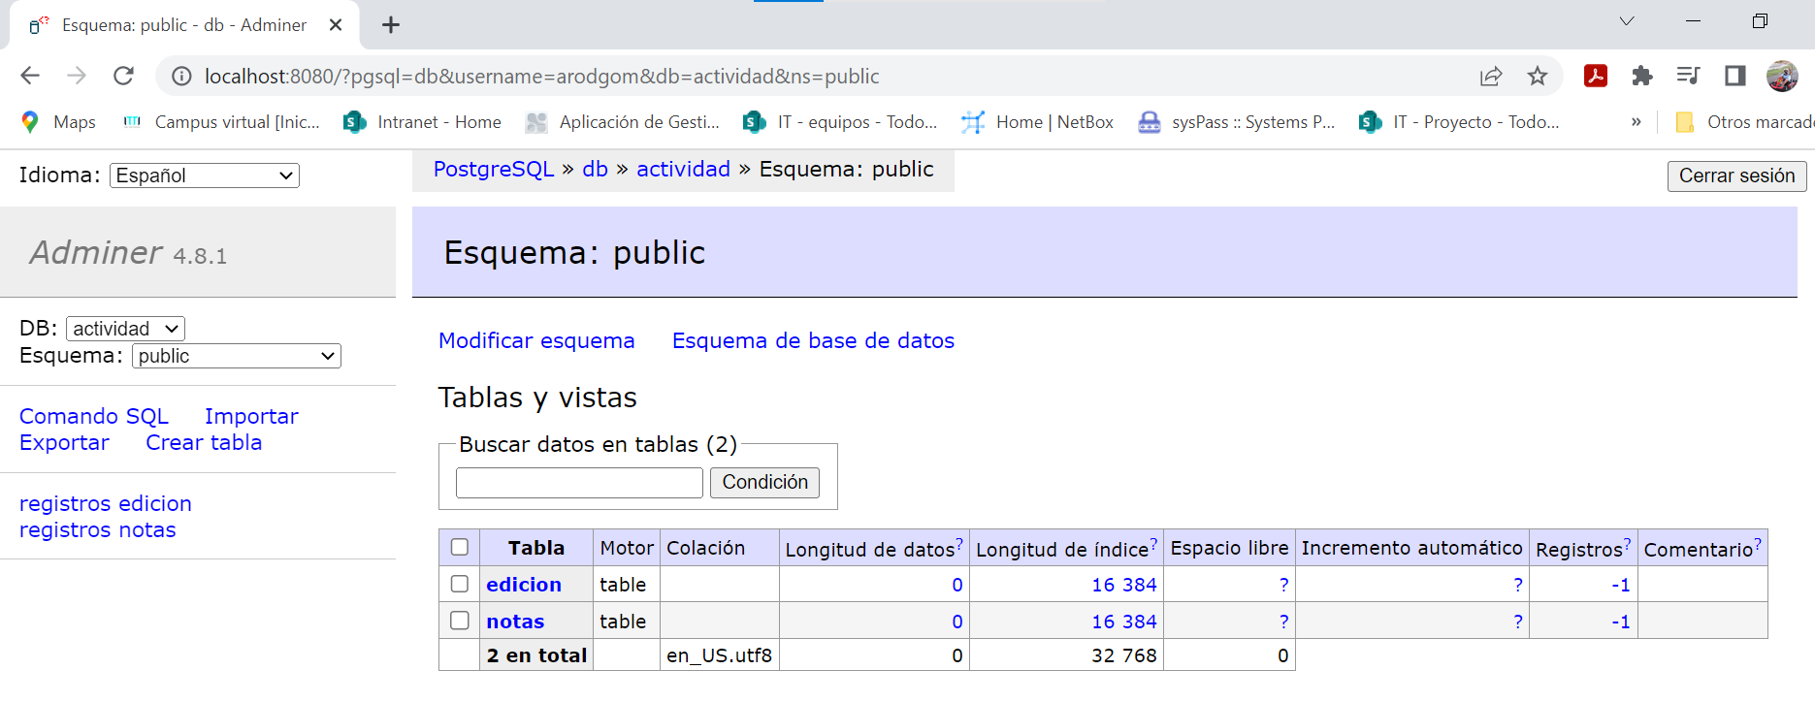

Ahora descomentamos sólo las dos funciones de insertar datos y ejecutamos:
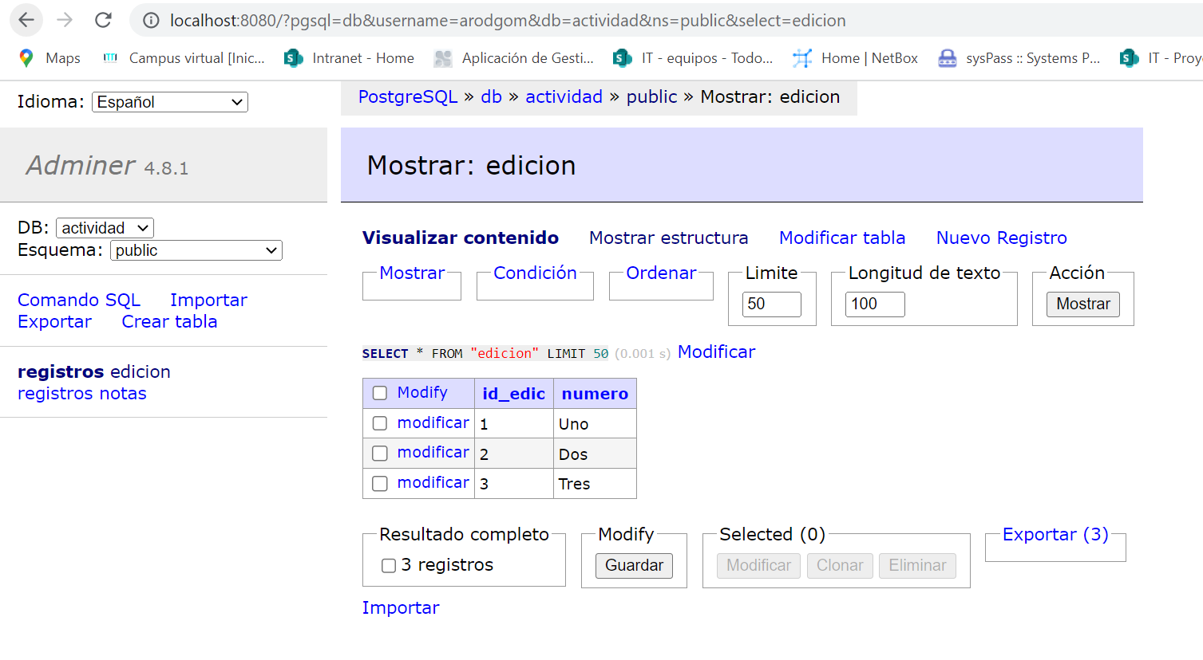
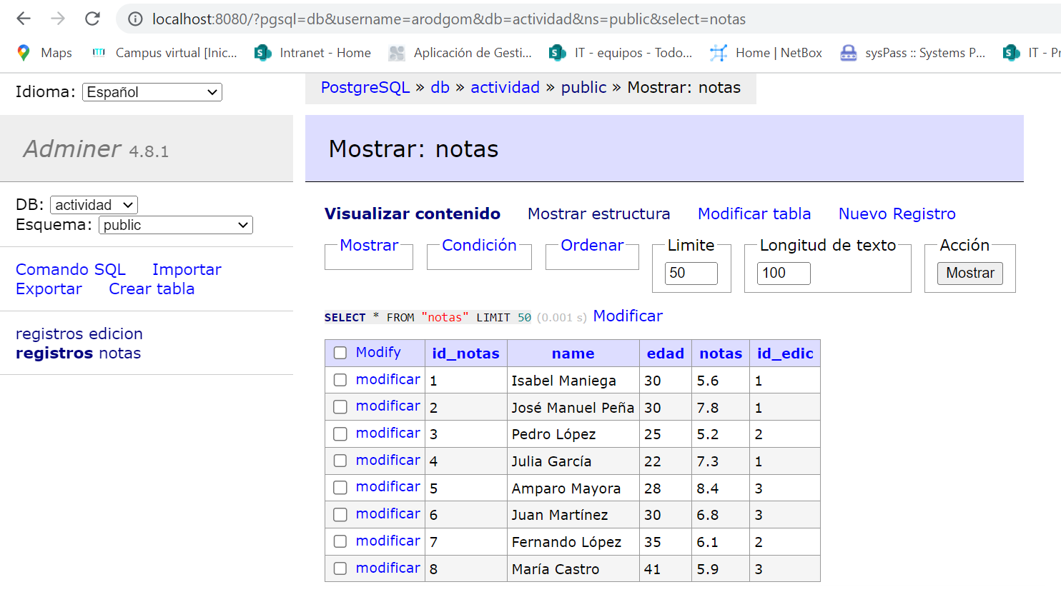

Ahora sólo descomentando la función de actualizar los datos de la tabla notas, modificamos los datos solicitados:

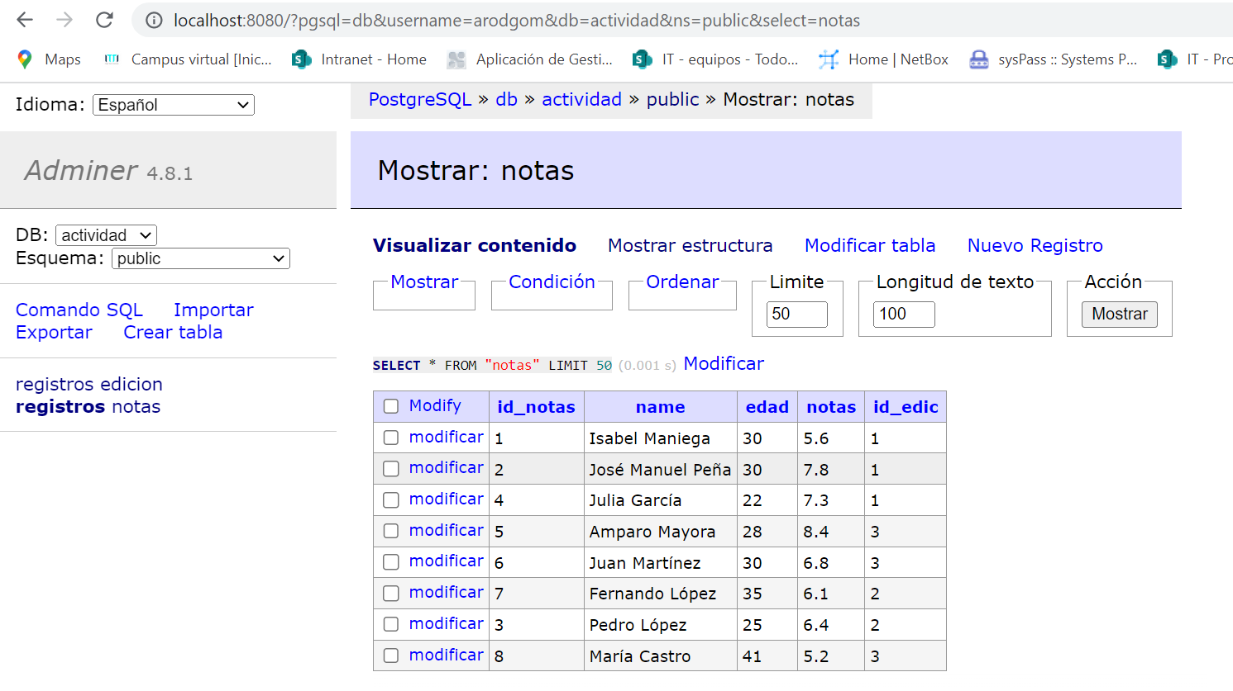
Ahora sólo descomentando la función de borrar, borramos el registro de la tabla notas:
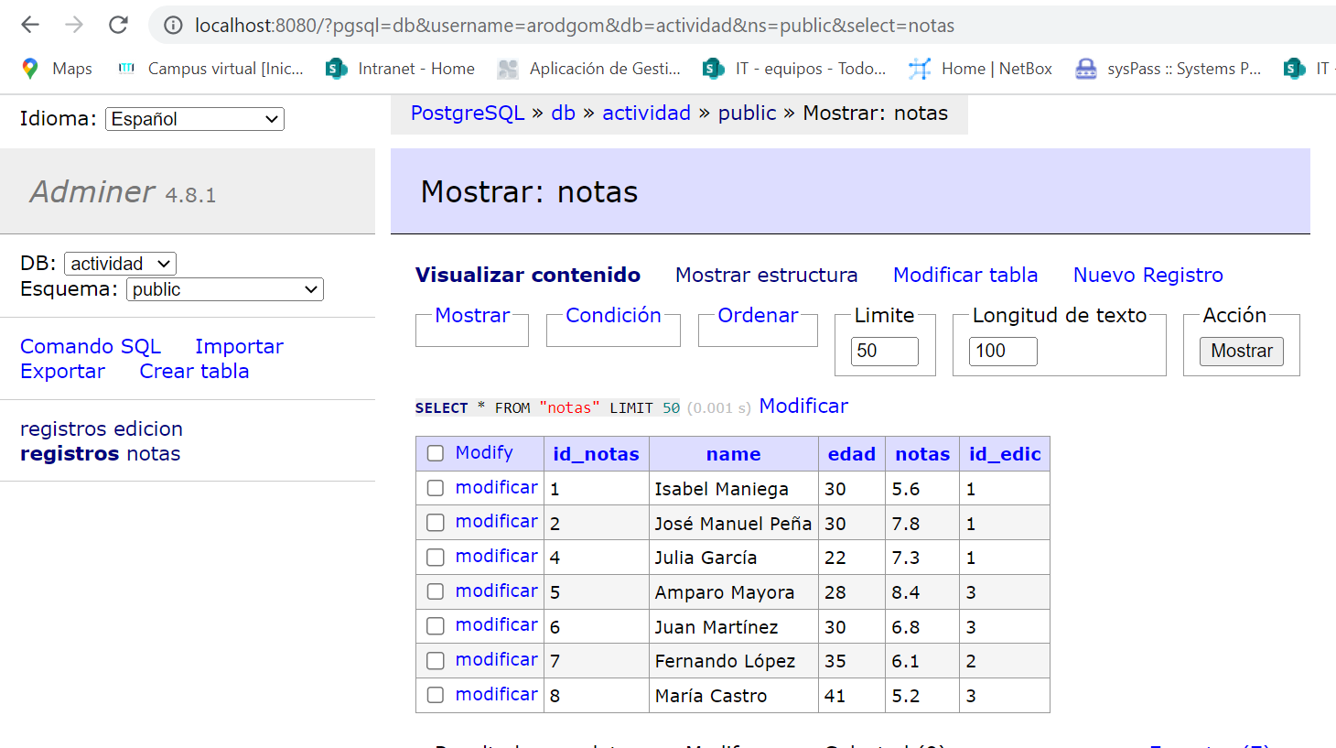

Seleccionamos los datos desde la línea de comandos:
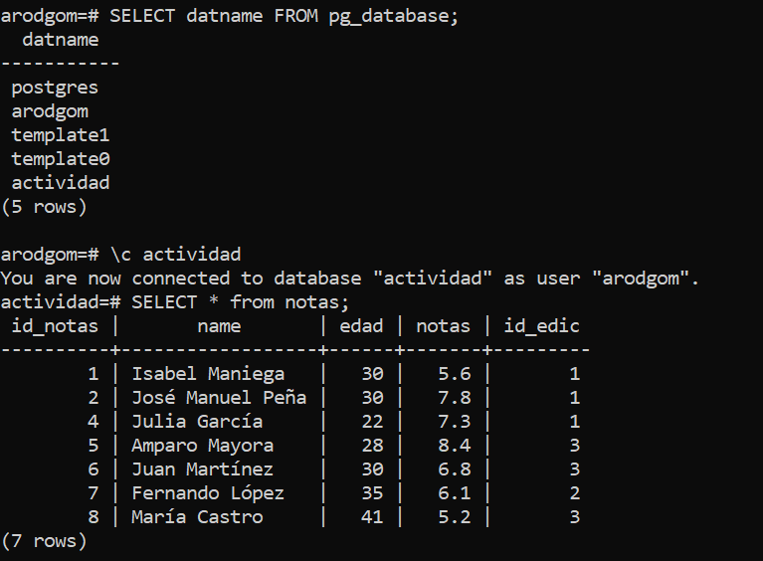
Seleccionar los datos con notas entre 5 y 6.5:
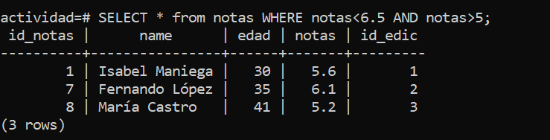
Seleccionar los datos con la edición igual a Dos: (No he conseguido dar con la tecla. Utilizando la misma idea me daba error. Sí que hago el JOIN pero no con el filtro del dos en letra)
